Parshas Vayigash – Approaching the End of Days
(1בראשית פרק מד -מה - (יח) וַיִּגַּשׁ אֵלָיו יְהוּדָה וַיֹּאמֶר בִּי אֲדֹנִי יְדַבֶּר נָא עַבְדְּךָ דָבָר בְּאָזְנֵי אֲדֹנִי וְאַל יִחַר אַפְּךָ בְּעַבְדֶּךָ כִּי כָמוֹךָ כְּפַרְעֹה… (ל) וְעַתָּה כְּבֹאִי אֶל עַבְדְּךָ אָבִי וְהַנַּעַר אֵינֶנּוּ אִתָּנוּ וְנַפְשׁוֹ קְשׁוּרָה בְנַפְשׁוֹ: (לא) וְהָיָה כִּרְאוֹתוֹ כִּי אֵין הַנַּעַר וָמֵת וְהוֹרִידוּ עֲבָדֶיךָ אֶת שֵׂיבַת עַבְדְּךָ אָבִינוּ בְּיָגוֹן שְׁאֹלָה: (לב) כִּי עַבְדְּךָ עָרַב אֶת הַנַּעַר מֵעִם אָבִי לֵאמֹר אִם לֹא אֲבִיאֶנּוּ אֵלֶיךָ וְחָטָאתִי לְאָבִי כָּל הַיָּמִים: (לג) וְעַתָּה יֵשֶׁב נָא עַבְדְּךָ תַּחַת הַנַּעַר עֶבֶד לַאדֹנִי וְהַנַּעַר יַעַל עִם אֶחָיו: (לד) כִּי אֵיךְ אֶעֱלֶה אֶל אָבִי וְהַנַּעַר אֵינֶנּוּ אִתִּי פֶּן אֶרְאֶה בָרָע אֲשֶׁר יִמְצָא אֶת אָבִי: (א) וְלֹא יָכֹל יוֹסֵף לְהִתְאַפֵּק לְכֹל הַנִּצָּבִים עָלָיו וַיִּקְרָא הוֹצִיאוּ כָל אִישׁ מֵעָלָי וְלֹא עָמַד אִישׁ אִתּוֹ בְּהִתְוַדַּע יוֹסֵף אֶל אֶחָיו: (ב) וַיִּתֵּן אֶת קֹלוֹ בִּבְכִי וַיִּשְׁמְעוּ מִצְרַיִם וַיִּשְׁמַע בֵּית פַּרְעֹה: (ג) וַיֹּאמֶר יוֹסֵף אֶל אֶחָיו אֲנִי יוֹסֵף הַעוֹד אָבִי חָי וְלֹא יָכְלוּ אֶחָיו לַעֲנוֹת אֹתוֹ כִּי נִבְהֲלוּ מִפָּנָיו:
(2בראשית רבה (וילנא) פרשת ויגש פרשה צג - ויתן את קולו בבכי… ולא יכלו אחיו לענות אותו- אבא כהן ברדלא אמר, אוי לנו מיום הדין אוי לנו מיום התוכחה בלעם חכם של העובדי כוכבים לא יכול לעמוד בתוכחתה של אתונו, הה"ד (במדבר כב) ההסכן הסכנתי לעשות לך כה ויאמר לא, יוסף קטנן של שבטים היה ולא היו יכולים לעמוד בתוכחתו, הה"ד ולא יכלו אחיו לענות אותו כי נבהלו מפניו, לכשיבא הקדוש ברוך הוא ויוכיח כל אחד ואחד לפי מה שהוא, שנאמר (תהלים נ) אוכיחך ואערכה לעיניך על אחת כמה וכמה
במדבר פרק כב - (כז) וַתֵּרֶא הָאָתוֹן אֶת מַלְאַךְ יְקֹוָק וַתִּרְבַּץ תַּחַת בִּלְעָם וַיִּחַר אַף בִּלְעָם וַיַּךְ אֶת הָאָתוֹן בַּמַּקֵּל: (כח) וַיִּפְתַּח יְקֹוָק אֶת פִּי הָאָתוֹן וַתֹּאמֶר לְבִלְעָם מֶה עָשִׂיתִי לְךָ כִּי הִכִּיתַנִי זֶה שָׁלֹשׁ רְגָלִים: (כט) וַיֹּאמֶר בִּלְעָם לָאָתוֹן כִּי הִתְעַלַּלְתְּ בִּי לוּ יֶשׁ חֶרֶב בְּיָדִי כִּי עַתָּה הֲרַגְתִּיךְ: (ל) וַתֹּאמֶר הָאָתוֹן אֶל בִּלְעָם הֲלוֹא אָנֹכִי אֲתֹנְךָ אֲשֶׁר רָכַבְתָּ עָלַי מֵעוֹדְךָ עַד הַיּוֹם הַזֶּה הַהַסְכֵּן הִסְכַּנְתִּי לַעֲשׂוֹת לְךָ כֹּה וַיֹּאמֶר לֹא:
(3מדרש תנחומא (ורשא) פרשת ויגש סימן ה - וכשם שלא פייס יוסף את אחיו אלא מתוך בכיה כך כשיגאל הקדוש ברוך הוא את ישראל מתוך בכיה הוא גואלם שנא' (ירמיה לא) בבכי יבאו ובתחנונים אובילם אוליכם אל נחלי מים בדרך ישר לא יכשלו בה כי הייתי לישראל לאב ואפרים בכורי הוא.

(4ר' צדוק הכהן מלובלין - פרי צדיק בראשית פרשת ויגש - וזה שאמרו בבראשית רבה (צ"ג, ו') שניגש למלחמה ולפיוס ולתפילה עיין שם אף שלא מצינו כאן שום תפילה רק הדברים שדיבר ליוסף היו דברי תפילה לה' יתברך. וכמו שמצינו ביעקב אבינו ע"ה כשהלך נגד עשו שהתקין עצמו לדורון ולתפילה ולמלחמה כמו שכתב רש"י (בראשית ל"ב, ט'). כי כל מעשה אבות סימן לבנים כמו שכתב הרמב"ן (בראשית י"ב, ו').
וגם בפרשה זו מרמז המדרש תנחומא שכל ענין התגלות יוסף לאחיו הוא מעין התגלות הישועה לעתיד. והנה כוונת יעקב אבינו ע"ה בהדורון ידוע שהיה כעין בחינת שעיר המשתלח ביום הכפורים דאיתא בזוה"ק (ח"ג ס"ג א) למרמי ליה גרמא לכלבא וכו', וכמו כן היה ביהודה שכפי דעתו היה נדון עם מושל מצרים התקין עצמו לפיוס שהיה סבור שעל ידי שיכניע עצמו אליו ויקבל עליו עבדות ויקראהו אדוני על ידי זה יתפייס ויהיה יוצא בזה העבדות. ובלבו כיוון הדברים לה' יתברך והיה תפילה.
והנה במדרש רבה איתא מקודם מחלוקת רבי יהודה ורבי נחמיה ורבנן שכל אחד אמר שההגשה היה על אופן אחד משלוש הגשות הנזכרים ואחר כך רבי אלעזר פשט להון שמוכן לכל השלושה דברים למלחמה ולפיוס ולתפילה. והיינו מפני שהענינים האלו מרמזים על הגאולה העתידה שיוצרך גם כן שלושה הענינים האלו וגם בבחינה אחת מהם יהיה די לפנינו שיהיה התגלות הישועה על ידה אחר שכבר סבלנו וכדאיתא בשם הצדיקים שענין מלחמת גוג ומגוג והריגת משיח בן יוסף כבר עבר עלינו. וכמו כן יהודה היה סבור שכבר הוא סוף התיקון ונצרך חבלי משיח ונסתפק מה שנצרך וזה קיבל על עצמו. ואחר שקיבל עליו עבדות שיסבול הוא בעד הכלל אז ולא יכול יוסף להתאפק אף רגע אחד כיון שהגיע עת התגלות שלו. כמו כן יהיה בעת קץ שלא יעכב המקום אף רגע וזהו שנאמר (ישעיה ס', כ"ב) אני ה' בעתה אחישנה כשיבוא העת יהיה חיש מהר:

(5ספר מי השלוח – פרשת ויגש
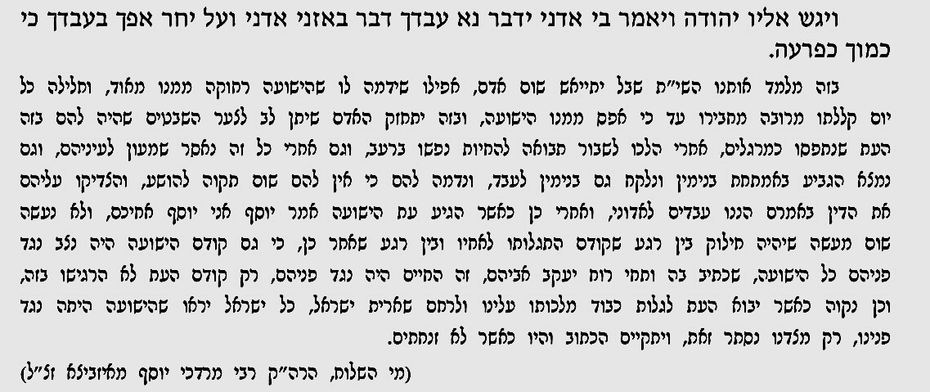

(6ישעיהו פרק יא - לֹא יָרֵעוּ וְלֹא יַשְׁחִיתוּ בְּכָל הַר קָדְשִׁי כִּי מָלְאָה הָאָרֶץ דֵּעָה אֶת יְקֹוָק כַּמַּיִם לַיָּם מְכַסִּים:
(7תהלים פרק פג - וְיֵדְעוּ כִּי אַתָּה שִׁמְךָ יְקֹוָק לְבַדֶּךָ עֶלְיוֹן עַל כָּל הָאָרֶץ:
(8ישעיהו פרק כה - וְאָמַר בַּיּוֹם הַהוּא הִנֵּה אֱלֹהֵינוּ זֶה קִוִּינוּ לוֹ וְיוֹשִׁיעֵנוּ זֶה יְקֹוָק קִוִּינוּ לוֹ נָגִילָה וְנִשְׂמְחָה בִּישׁוּעָתוֹ:
(9תלמוד בבלי מסכת תענית דף לא עמוד א - אמר רבי אלעזר: עתיד הקדוש ברוך הוא לעשות מחול לצדיקים, והוא יושב ביניהם בגן עדן, וכל אחד ואחד מראה באצבעו, שנאמר ואמר ביום ההוא הנה אלהינו זה קוינו לו ויושיענו זה ה' קוינו לו נגילה ונשמחה בישועתו.

